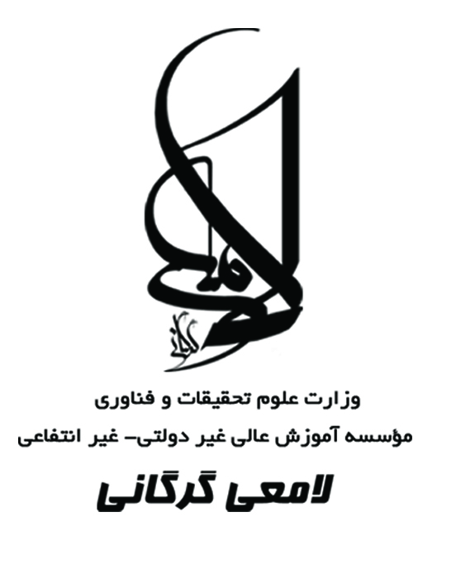
فرم 326

بسمه تعالی
فرم تصویب اولیه طرح پیشنهادی پایاننامه کارشناسی ارشد شیوه آموزشی – پژوهشی

نام و نام خانوادگی: |  | شماره دانشجویی: | رشته تحصیلی: |  | گروه آموزشی: | امضاء و تاریخ: |  | حداقل زمان لازم برای انجام همزمان موارد لازم در این فاز 15 روز کاری
عنوان پایاننامه: | فارسی :  انگلیسی:
انتخاب واحد در نیمسالها انجام شده است.
تعداد واحدهای گذرانده توسط دانشجو ........ واحد است. وضعیت تحصیلی عادی است. تطابق با سرفصل، شماره و تاریخ نامه اعلام دروس کمبود انجام شده است.
شماره و تاریخ نامه افزایش سنوات تحصیلی مصوب گروه:
شماره و تاریخ نامه مرخصی تحصیلی مصوب مؤسسه:
شماره و تاریخ نامه مصوبات کمسیون موارد خاص:
بررسی پرونده تحصیلی نامبرده انجام شد. اقدام برای تصویب اولیه طرح پیشنهادی پایاننامه از نظر آموزشی بلامانع است.
- کارشناس آموزش:
نام و نام خانوادگی: الهام تقوی

امضاء و تاریخ:
کارشناسان محترم: از علامت  برای کلیه موارد مورد تایید و از علامت – برای موارد نقص، کمبود، عدم تطابق و یا عدم وجود استفاده فرمایید. |  |  |  |  |  |  | 1
استاد راهنما: دکتر  امضاء  استاد راهنما: دکتر  امضاء  - از نظر آموزشی حداکثر 4 نفر قابل محاسبه است.  - در این مرحله مشخص کردن نام استاد/ اساتید مشاور ضروری نیست. |  | استاد مشاور:  امضاء  استاد مشاور:  امضاء  استاد مشاور:  امضاء |  | طرح اولیه پیشنهادی توسط اعضای تخصصی گروه به تصویب رسید.  نام و نام خانوادگی معاون آموزشی و تحصیلات تکمیلی:  امضاء و تاریخ: محدثه نظیف کار

